INFORME DE DESARROLLO Y PRUEBAS
PharmaMobil
Modelado de dominio y pruebas unitarias en Kotlin Multiplatform
Desarrollo de Aplicaciones Móviles · Ciclo VI
Estudiante: Rony
Fecha: 18 de agosto de 2026
Plataformas: Android e iOS
Tecnología: Kotlin Multiplatform y Compose Multiplatform

1. Objetivo de la sesión
Desarrollar el modelo de dominio de PharmaMobil y comprobar mediante pruebas unitarias las reglas principales del negocio: registro del cliente, disponibilidad del producto, cálculo del subtotal, control de stock y total del pedido.

2. Trabajo realizado
- Organización del código compartido en paquetes data, demo y domain.
- Creación de los modelos Cliente, Producto, DetallePedido, Pedido y EstadoPedido.
- Implementación de validaciones para identificadores, DNI, precio, cantidad y stock.
- Creación de casos de uso para subtotal y disponibilidad de inventario.
- Creación de pruebas comunes con kotlin.test para Android e iOS.
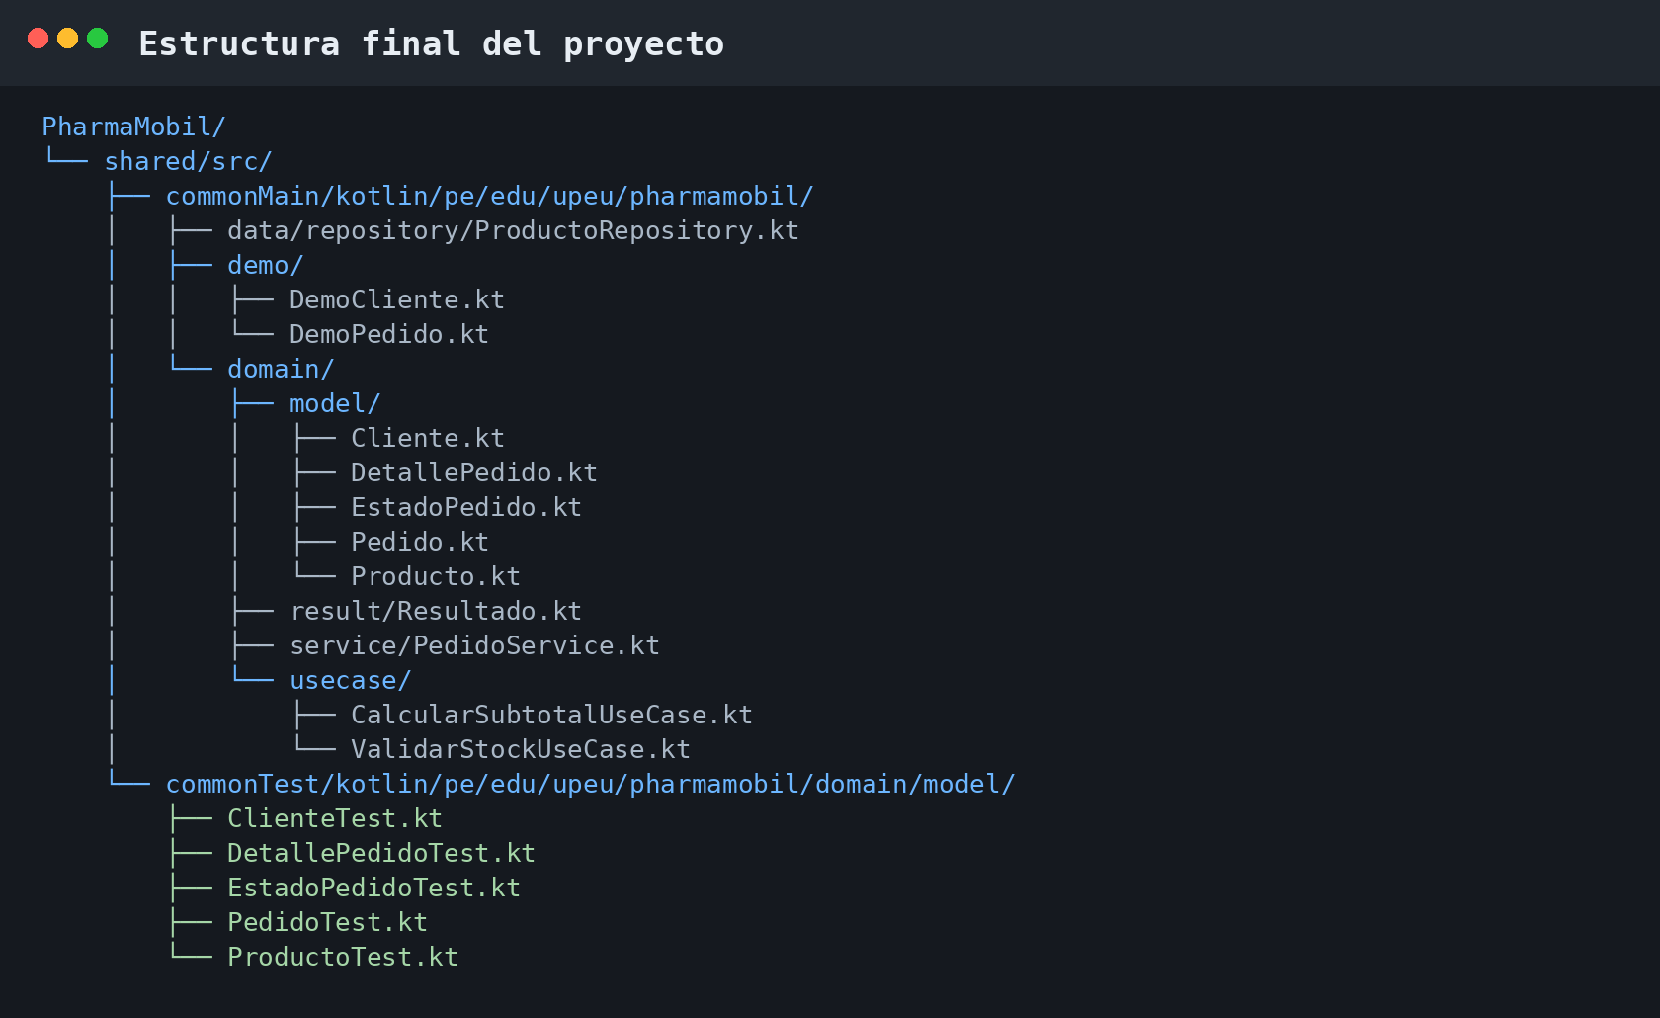
Figura 1. Estructura final del código compartido y sus pruebas.

3. Paquetes y modelo de dominio
La implementación mantiene responsabilidades separadas y evita mezclar la lógica de negocio con la interfaz de usuario.
Componente | Responsabilidad | Regla principal
Cliente | Representa al comprador. | ID positivo, nombre obligatorio y DNI de 8 dígitos.
Producto | Representa un medicamento. | Precio positivo y stock no negativo.
DetallePedido | Relaciona producto y cantidad. | Cantidad positiva y menor o igual al stock.
Pedido | Agrupa cliente y detalles. | Debe contener por lo menos un producto.
EstadoPedido | Controla el ciclo del pedido. | Una cancelación exige un motivo.
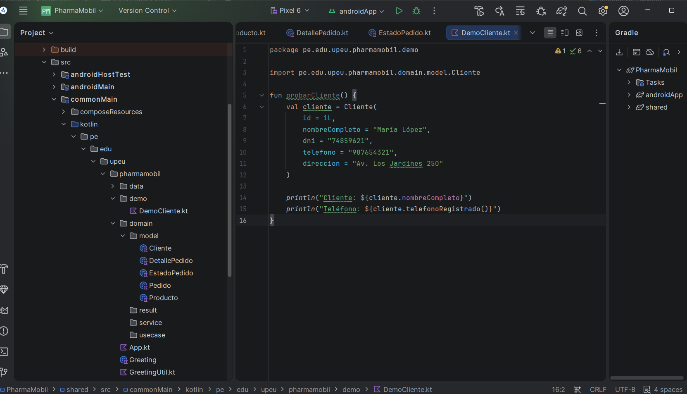
Figura 2. Creación del paquete demo y función probarCliente().

4. Pruebas del subtotal y del stock
La prueba solicitada utiliza un producto de precio S/ 12.50 y una cantidad de 3 unidades. El resultado esperado del subtotal es S/ 37.50. Además, se comprueba que un producto con stock igual a cero no pueda agregarse al pedido.
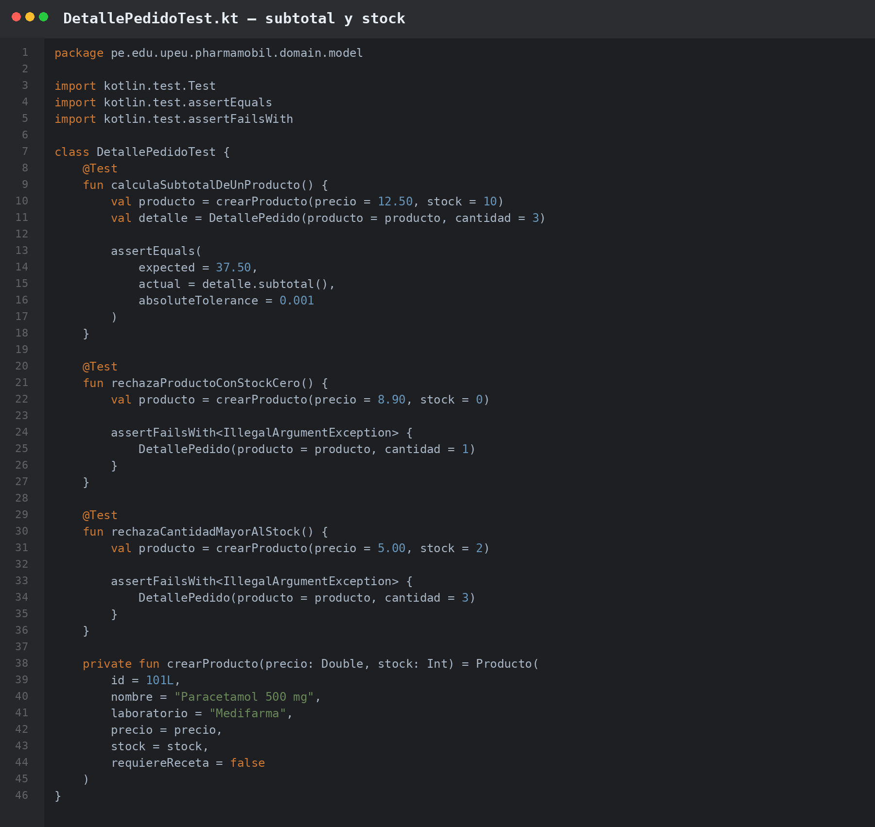
Figura 3. Pruebas de cálculo del subtotal y rechazo por falta de stock.

5. Pruebas de disponibilidad del producto
La función hayStock(cantidad) solo devuelve verdadero cuando la cantidad solicitada es positiva y el inventario disponible es suficiente.
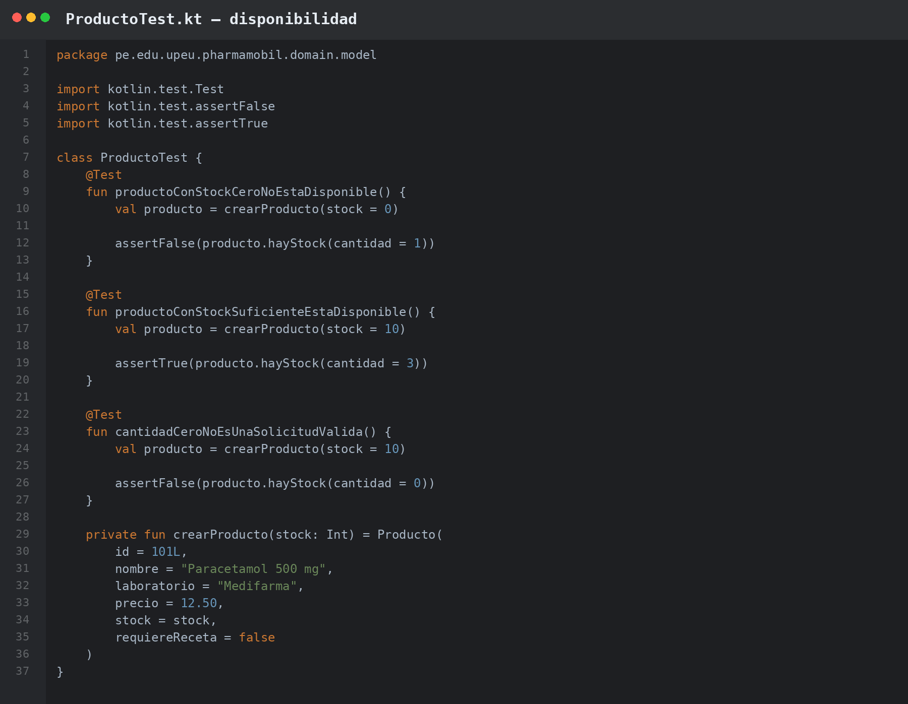
Figura 4. Pruebas para stock cero, stock suficiente y cantidad inválida.

6. Organización de commonTest
Las pruebas están separadas del código de producción. commonMain contiene la implementación compartida y commonTest contiene los casos que pueden ejecutarse con los corredores de prueba de cada plataforma.
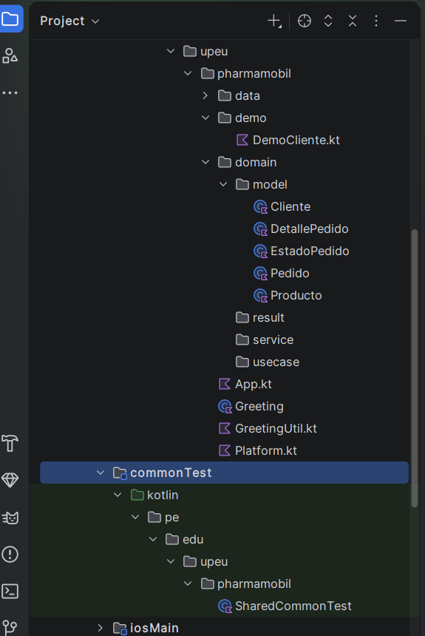
Figura 5. Ubicación del source set commonTest en el proyecto.

7. Matriz de verificación
Área | Escenario | Resultado esperado | Estado
Cliente | Teléfono registrado | 987654321 | Implementada
Cliente | Teléfono nulo | Sin teléfono | Implementada
Producto | Stock = 0 | No disponible | Implementada
Producto | Stock suficiente | Disponible | Implementada
Detalle | 12.50 × 3 | 37.50 | Implementada
Detalle | Cantidad > stock | Excepción | Implementada
Pedido | Suma de subtotales | 49.00 | Implementada

8. Ejecución de las pruebas
En Android Studio, las pruebas deben ejecutarse como Android Host Test y no como prueba de dispositivo.
Windows PowerShell: .\gradlew.bat :shared:testAndroidHostTest
Linux/macOS: ./gradlew :shared:testAndroidHostTest

9. Conclusiones
PharmaMobil cuenta con un modelo propio y consistente para una farmacia móvil. Las reglas de subtotal y stock están encapsuladas en el dominio y cubiertas por pruebas específicas, lo que facilita continuar con repositorios, servicios y pantallas sin duplicar lógica.
Entrega: el proyecto incluye un README en español con la estructura, las funcionalidades y los comandos necesarios para verificarlo desde el repositorio.

